

**תרגיל מס' 1 -**

**חזרה על הסתברות חלק ראשון**

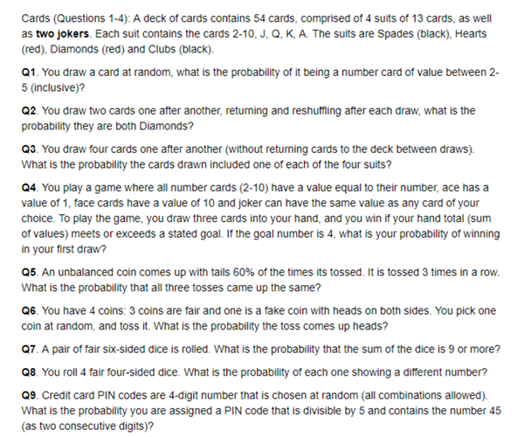

**חזרה על פייתון חלק שני**

שאלה 1

יש לנו 9 סדרות טלוויזיה המשויכות ל-3 קטגוריות: קומדיה, הנפשה ודרמה המיוצגות ב-python ברשימה ובתוכה רשימות באופן הבא:

my_movies = [['How I Met Your Mother', 'Friends', 'Silicon Valley'],

['Family Guy', 'South Park', 'Rick and Morty'],

['Breaking Bad', 'Game of Thrones', 'The Wire']]

כתבו תוכנית הסופרת את מס' התווים בכל שם של סדרה ומדפיסה את התוצאות שורה אחרי שורה באופן הבא:

"The title [movie_title] is [X] characters long."

שאלה 2

עליכם לכתוב תוכנית בסגנון המשחק 7 בום!

כתבו תוכנית שעוברת על כל המספרים עד 99, יש להדפיס “Boom!” לכל מספר שמתחלק ב-3 , “Bim!” לכל מספר שמתחלק ב-5 ומדפיסה "BimBamBom!" לכל מספר שמתחלק גם ב-5 וגם ב-3. למספרים שלא מתחלקים ב-5 וב-3 יש להדפיס את המספר עצמו.

שאלה 3

העתיקו והדביקו את ה-list הבא לתוכנית הפייתון שלכם:

test = [{'Arizona': 'Phoenix', 'California': 'Sacramento', 'Hawaii': 'Honolulu'},

1000,

2000,

3000,

['hat', 't-shirt', 'jeans', {'socks1': 'red', 'socks2': 'blue'}]]

כתבו קטעי קוד המחזירים את הפריטים הבאים מתוך הרשימה:

1. הציגו 2000
2. הציגו את ה-dictionary של הערים והמדינות
3. הציגו את רשימת הבגדים
4. הציגו את המילה Phoenix
5. הציגו את המילה jeans
6. הציגו את המילה blue

**בהצלחה.**